
毕业设计(论文)

(基于安卓开发的知心APP)

教学单位: 计算机学院
专业名称: 软件工程（软件开发技术）
学 号: 2014030402011
学生姓名: 杜敏
指导教师: 梁瑞仕（副教授）
指导单位: 计算机学院
完成时间: 2018年4月30日

电子科技大学中山学院教务处制发
基于安卓开发的知心APP
—— 一款多功能娱乐APP
【摘要】 随着4G网络的普及，为智能手机终端添加更多的丰富的内容提供了良好的平台。目前安卓开发正对我们的生活造成巨大的影响，我们的生活已经离不开如微信、QQ、微博等应用。 这些应用极大的便利了我们的生活，给我们工作之余带来了很多的乐趣，丰富了我们的生活。本系统是正是基于Android平台开发的一款娱乐APP,利用Java语言，Android Studio为开发工具，通过对平台的系统架构和应用程序的学习，最终开发出了该款应用——知心APP。该款应用主要包括了人脸识别登录、网易新闻、欧酷天气、图灵机器人、作者个人信息、应用更新等模块。此款应用采用了ButterKnife依赖注入技术、Gson数据解析框架、OkHttp网络处理框架、科大讯飞语音识别技术、图灵机器人技术、一登刷脸登录技术、Bmob登录注册技术、蒲公英应用发布以及自动更新等技术。此款应用严格按照软件开发标准流程进行设计与开发，代码结构清晰，用户体验较好。
【关键词】 Android；Android Studio；人脸识别；语音识别；图灵机器人；
ZhiXinApp Based on Android
——A Multi-functional entertainment App
【Abstract】 With the popularity of 4G networks, it provides a good platform for adding more rich content to smart phone terminals. At present, Android development is having a huge impact on our lives. Our lives are inseparable from such applications as WeChat, QQ, and Weibo. These applications have greatly facilitated our lives, brought us a lot of fun and enriched our lives. This system is an entertainment application based on the Android platform. It uses Java language and Android Studio as development tools. Through the learning of the platform's system architecture and application programs, the application is finally developed. This application mainly includes face recognition login, NetEase news, cool weather, Turing robot, author personal information, application updates and other modules. This application uses ButterKnife dependency injection technology, Gson data parsing framework, OkHttp network processing framework, science and technology news voice recognition technology, Turing robot technology, a login face login technology, Bmob login registration technology, dandelion application release, and automatic updates and other technologies. This application is designed and developed in strict accordance with the software development standard process. The code structure is clear and the user experience is better.
【Key Words】 Android; Android Studio; Face Recognition; Speech Recognition; Turing Robot;
目录
第1章 绪论 1
1.1 课题背景 1
1.1.1 [单击此处添加条标题] 1
1.1.2 [单击此处添加条标题] 1
1.2 目的意义 1
1.2.1 [单击此处添加条标题] 1
1.2.2 [单击此处添加条标题] 1
1.3 论文主要工作 1
第2章 相关技术和理论基础 2
2.1 技术与理论基础1 2
2.1.1 [单击此处添加条标题] 2
2.1.2 [单击此处添加条标题] 3
2.1.3 [单击此处添加条标题] 4
2.2 技术与理论基础2 4
2.2.1 [单击此处添加条标题] 4
2.2.2 [单击此处添加条标题] 4
第3章 系统分析（需求分析） 5
3.1功能需求分析 5
3.1.1 [单击此处添加条标题] 5
3.1.2 [单击此处添加条标题] 5
3.1.3 [单击此处添加条标题] 6
3.2 非功能需求分析 6
3.2.1 [单击此处添加条标题] 6
3.2.2 [单击此处添加条标题] 6
第4章 系统设计 7
4.1 总体设计 7
4.1.1 [单击此处添加条标题] 7
4.1.2 [单击此处添加条标题] 7
4.1.3 [单击此处添加条标题] 8
4.2 详细设计 8
4.2.1 [单击此处添加条标题] 8
4.2.2 [单击此处添加条标题] 8
第5章 系统实现与测试 9
5.1 系统实现 9
5.1.1 [单击此处添加条标题] 9
5.1.2 [单击此处添加条标题] 9
5.1.3 [单击此处添加条标题] 10
5.2 系统测试 10
5.2.1 [单击此处添加条标题] 10
5.2.2 [单击此处添加条标题] 10
第6章 总结和展望 11
6.1 本文总结 11
6.1.1 [单击此处添加条标题] 11
6.1.2 [单击此处添加条标题] 11
6.1.3 [单击此处添加条标题] 12
6.2 未来展望 12
6.2.1 [单击此处添加条标题] 12
6.2.2 [单击此处添加条标题] 12
参考文献 13
附录 17
致谢 18

图目录
图2.1 [单击此处添加图标题] 3
图2.2 [单击此处添加图标题] 3
图3.1 [单击此处添加图标题] 5
图4.1 [单击此处添加图标题] 7
图5.1 [单击此处添加图标题] 9
图6.1 [单击此处添加图标题] 11

表目录
表2.1 [单击此处添加表标题] 4
表3.1 [单击此处添加表标题] 6
表4.1 [单击此处添加表标题] 8
表5.1 [单击此处添加表标题] 10
表6.1 [单击此处添加表标题] 12

第1章 绪论

1.1 课题背景
目前市场上主流的手机操作系统有Android和IOS，Android系统是开源免费的，而ISO则是苹果公司独有。就当今用户使用手机情况来看，还是安卓手机占据绝大部分市场，毕竟开源的软件肯定受到大家的青睐。因此，此应用就是基于Android平台开发的。
目前正是人工智能和大数据的时代，为了让用户体验到人工智能，我在应用中添加了人脸识别和图灵机器人以及语音识别等功能模块。这些是传统的应用所不具备的功能，因此我在其基础之上有了自己的创新。利用最新的Android开发技术开发具有良好用户体验的安卓应用。

1.1.1 [单击此处添加条标题]
[单击此处添加论文正文]

1.1.2 [单击此处添加条标题]
[单击此处添加论文正文]

1.2 目的意义
目前正处在人工智能和大数据的时代，为了让用户感受到人工智能的存在，我在应用中添加了人脸识别和图灵机器人以及语音识别等功能模块。这些是传统的应用所不具备的功能，因此我在其基础之上有了自己的创新，让应用更加智能话。具有良好的用户体验是衡量一个安卓应用品质的很重要的标准。只有拥有良好的用户体验的应用才能长期生存下去。因此，我设计了这款App帮助用户更好的体验生活的乐趣。

1.2.1 [单击此处添加条标题]
[单击此处添加论文正文]

1.2.2 [单击此处添加条标题]
[单击此处添加论文正文]

1.3 论文主要工作
目前正是人工智能和大数据技术火热的时候，为了在让传统的安卓应用具有新时代的特点，我在本次开发中加入了一些人工智能的元素，希望能给用户带来全新的用户体验。
本课题的主要开发流程包括需求分析、概念设计、详细设计、编码测试、应用上线。其中详细设计阶段主要设计应用的功能模块，如引导页模块、登录注册模块、网易新闻模块、图灵机器人模块、开发者个人信息模块、应用更新等模块。后期的编码测试采用单元测试，应用打包发布采用蒲公英应用发布平台。

第2章 相关技术和理论基础

2.1 技术与理论基础1
在此应用中主要用到了ButterKnife依赖注入框架、Gson数据解析框架、OkHttp网络处理框架。

2.1.1 ButterKnife依赖注入框架
（1）ButterKnife介绍
Annotate fields with @BindView and a view ID for Butter Knife to find and automatically cast the corresponding view in your layout.
（2）项目配置
在AndroidStudio Module中的build.gradle中添加以下依赖：
compile 'com.jakewharton:butterknife:8.8.1'
annotationProcessor 'com.jakewharton:butterknife-compiler:8.8.1'
（3）示例代码
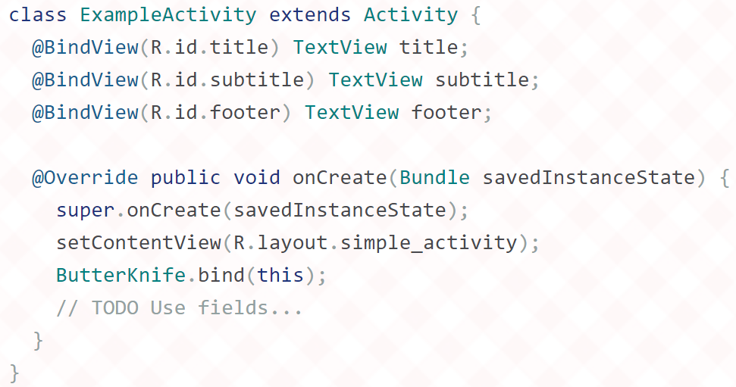
图2.1 [ButterKnife示例代码]

2.1.2 Gson框架
（1）定义
Gson（又称Google Gson）是Google公司发布的一个开放源代码的Java库，主要用途为序列化Java对象为JSON字符串，或反序列化JSON字符串成Java对象。
（2）项目配置
在AndroidStudio Module中的build.gradle中添加以下依赖：
compile 'com.google.code.gson:gson:2.8.2'

2.1.3 OkHttp网络框架
（1）定义
An HTTP & HTTP/2 client for Android and Java applications.
（2）项目配置
在AndroidStudio Module中的build.gradle中添加以下依赖：
compile 'com.squareup.okhttp3:okhttp:3.10.0'
（3）示例代码
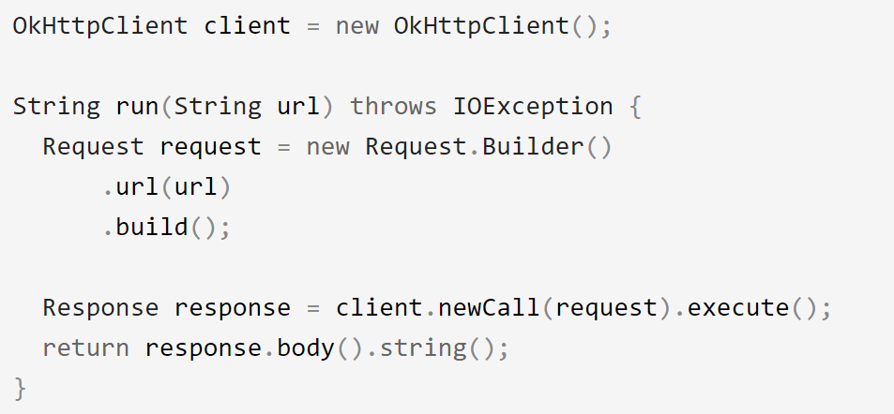
图2.2 [OkHttp示例代码]

2.2 技术与理论基础2
在此应用中主要用科大讯飞语音识别技术、图灵机器人技术、一登刷脸登录技术、Bmob登录注册技术、蒲公英应用发布以及更新、Github项目管理等技术。

2.2.1 科大讯飞语音识别与图灵机器人
（1）语音识别的概念
语音识别包括听写、语法识别功能。语音识别技术即把人的自然语言音频数据转换成文本数据。语法识别，是基于语法规则，将与语法一致的自然语言音频转换为文本输出的技术。
（2）科大讯飞开发者文档：http://doc.xfyun.cn/msc_android/index.html
（3）图灵机器人概念
图灵机器人是以语义技术为核心驱动力的人工智能公司，致力于“让机器理解世界”，产品服务包括机器人开放平台、机器人OS和场景方案。通过图灵机器人，开发者和厂商能够以高效的方式创建专属的聊天机器人、客服机器人、领域对话问答机器人、儿童/服务机器人等。
（4）图灵机器人开发者文档：https://www.kancloud.cn/turing/web_api/522992

2.2.2 Bmob后端服务平台以及蒲公英应用平台
（1）Bmob后端服务平台Android开发者文档：http://doc.bmob.cn/data/android/
（2）蒲公英开发者文档：http://www.pgyer.com/doc/view/sdk_android_guide

2.2.3 Github项目管理工具
（1）GitHub网址：https://github.com
（2）Git 常用命令

第3章 系统分析（需求分析）

3.1功能需求分析
描述系统的功能性需求，可以通过数据流图或UML的用例图等图表工具来部来定义系统的功能需求，并把需求和设计完全分离开。。

以下是说明文字，正式成文后请删除。
模板的使用方法：
（1）请不要删除任何具有格式的模版文字！
（2）按照提示直接单击或者单击后执行“选择性粘贴”－“无格式文本”就可以添加相应的内容!

3.1.1 [单击此处添加条标题]
[单击此处添加论文正文]

以下是说明文字和插图示例，正式成文后请删除。
插图的标示和引用方法请参见毕业设计（论文）模板2.1.1。
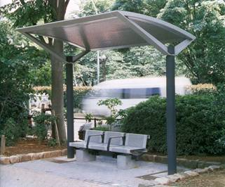
图3.1 [单击此处添加图标题]

3.1.2 [单击此处添加条标题]
[单击此处添加论文正文]

以下是说明文字和表格示例，正式成文后请删除。
表格的标示和引用方法请参见毕业设计（论文）模板2.1.2。
表3.1 [单击此处添加表标题]
 | 西湖天地（百寿墙） | 柳浪闻莺（入口植坛）
总面积 | 1194．91平方米 | 1563.25平方米
种植形式 | 丛植、点植、群植 | 群植、丛植、列植

3.1.3 [单击此处添加条标题]
[单击此处添加论文正文]

3.2 非功能需求分析
描述系统的一些非功能方面的需求，如开发和运行环境、性能、人机交互、用户体验等。

3.2.1 [单击此处添加条标题]
[单击此处添加论文正文]

3.2.2 [单击此处添加条标题]
[单击此处添加论文正文]

第4章 系统设计

4.1 总体设计
根据系统的需求分析，确定系统的功能模块构成。

以下是说明文字，正式成文后请删除。
模板的使用方法：
（1）请不要删除任何具有格式的模版文字！
（2）按照提示直接单击或者单击后执行“选择性粘贴”－“无格式文本”就可以添加相应的内容!

4.1.1 [单击此处添加条标题]
[单击此处添加论文正文]

以下是说明文字和插图示例，正式成文后请删除。
插图的标示和引用方法请参见毕业设计（论文）模板2.1.1。

图4.1 [单击此处添加图标题]

4.1.2 [单击此处添加条标题]
[单击此处添加论文正文]

以下是说明文字和表格示例，正式成文后请删除。
表格的标示和引用方法请参见毕业设计（论文）模板2.1.2。
表4.1 [单击此处添加表标题]
 | 西湖天地（百寿墙） | 柳浪闻莺（入口植坛）
总面积 | 1194．91平方米 | 1563.25平方米
种植形式 | 丛植、点植、群植 | 群植、丛植、列植

4.1.3 [单击此处添加条标题]
[单击此处添加论文正文]

4.2 详细设计
说明各个功能模块的数据结构和实现算法。

4.2.1 [单击此处添加条标题]
[单击此处添加论文正文]

4.2.2 [单击此处添加条标题]
[单击此处添加论文正文]

第5章 系统实现与测试

5.1 系统实现
介绍主要功能模块的编程实现以及系统的部署。

以下是说明文字，正式成文后请删除。
模板的使用方法：
（1）请不要删除任何具有格式的模版文字！
（2）按照提示直接单击或者单击后执行“选择性粘贴”－“无格式文本”就可以添加相应的内容!

5.1.1 [单击此处添加条标题]
[单击此处添加论文正文]

以下是说明文字和插图示例，正式成文后请删除。
插图的标示和引用方法请参见毕业设计（论文）模板2.1.1。
图5.1 [单击此处添加图标题]

5.1.2 [单击此处添加条标题]
[单击此处添加论文正文]

以下是说明文字和表格示例，正式成文后请删除。
表格的标示和引用方法请参见毕业设计（论文）模板2.1.2。
表5.1 [单击此处添加表标题]
 | 西湖天地（百寿墙） | 柳浪闻莺（入口植坛）
总面积 | 1194．91平方米 | 1563.25平方米
种植形式 | 丛植、点植、群植 | 群植、丛植、列植

5.1.3 [单击此处添加条标题]
[单击此处添加论文正文]

5.2 系统测试
阐述系统的测试技术、测试过程和测试结果。

5.2.1 [单击此处添加条标题]
[单击此处添加论文正文]

5.2.2 [单击此处添加条标题]
[单击此处添加论文正文]

第6章 总结和展望

6.1 本文总结
[单击此处添加论文正文]

以下是说明文字，正式成文后请删除。
模板的使用方法：
（1）请不要删除任何具有格式的模版文字！
（2）按照提示直接单击或者单击后执行“选择性粘贴”－“无格式文本”就可以添加相应的内容!

6.1.1 [单击此处添加条标题]
[单击此处添加论文正文]

以下是说明文字和插图示例，正式成文后请删除。
插图的标示和引用方法请参见毕业设计（论文）模板2.1.1。
图6.1 [单击此处添加图标题]

6.1.2 [单击此处添加条标题]
[单击此处添加论文正文]

以下是说明文字和表格示例，正式成文后请删除。
表格的标示和引用方法请参见毕业设计（论文）模板2.1.2。
表6.1 [单击此处添加表标题]
 | 西湖天地（百寿墙） | 柳浪闻莺（入口植坛）
总面积 | 1194．91平方米 | 1563.25平方米
种植形式 | 丛植、点植、群植 | 群植、丛植、列植

6.1.3 [单击此处添加条标题]
[单击此处添加论文正文]

6.2 未来展望
[单击此处添加论文正文]

6.2.1 [单击此处添加条标题]
[单击此处添加论文正文]

6.2.2 [单击此处添加条标题]
[单击此处添加论文正文]

参考文献
[单击此处添加参考文献]

以下是说明文字，正式成文后请删除。
1．模板的使用方法：
（1）请不要删除任何具有格式的模版文字！
（2）按照提示直接单击或者单击后执行“选择性粘贴”－“无格式文本”就可以添加相应的内容!
2．参考文献写作应注意的问题
（1）参考文献是毕业设计（论文）不可缺少的组成部分，在毕业设计（论文）的撰写过程中应承认和尊重他人的知识成果，参考与引用的内容必须注明，杜绝抄袭、剽窃他人成果。同时，引用的资料应具有权威性，并对毕业设计（论文）有直接的参考价值。
（2）要求查阅文献15篇（含）以上，其中外文文献3篇（含）以上，近三年公开发表的文献3篇（含）以上，书籍不超过5本，期刊（[J]）和论文集（[C]）8篇（含）以上，包括导师指定的全部参考文献。
（3）列出的参考文献在毕业论文正文中必须有引用，参考文献按照毕业论文正文中引用出现的顺序统一编号。
（4）毕业论文正文中对参考文献的引用采用后标[16]表示。
（5）各类参考文献条目的编排格式。
参考文献的来源分为连续出版物、专著、专利文献、国际（国家）标准及电子文献等几类，各类参考文献条目的编排格式和示例如下。
A. 连续出版物：
[序号] 主要责任者．文献题名[J]．刊名，出版年份，卷号(期号)．
例如: [1] 袁庆龙，候文义．Ni-P合金镀层组织形貌及显微硬度研究[J]．太原理工大学学报，2001，32(1).
B. 专著
[序号] 主要责任者.文献题名[M].出版地：出版者，出版年．
例如：[2] 刘国钧，王连成．图书馆史研究[M]. 北京：高等教育出版社，1979．
C. 论文集
[序号] 主要责任者．文献题名[C]. 主编．论文集名．出版地：出版者，出版年．
例如：[3] 孙品一．高校学报编辑工作现代化特征[C]．中国高等学校自然科学学报研究会．科技编辑学论文集(2)．北京：北京师范大学出版社，1998．
D. 学位论文
[序号] 主要责任者．文献题名[D]．保存地：保存单位，年份．
例如：[4] 张和生．地质力学系统理论[D]．太原：太原理工大学，1998．
E. 报告
[序号] 主要责任者．文献题名[R]．报告地：报告会主办单位，年份．
例如：[5] 冯西桥．核反应堆压力容器的LBB分析[R]. 北京：清华大学核能技术设计研究院，1997．
F. 专利文献
[序号] 专利所有者．专利题名[P]．专利国别：专利号，发布日期．
例如：［6］姜锡洲．一种温热外敷药制备方案[P]．中国专利：881056078，1983-08-12．
G. 国际、国家标准
[序号] 标准代号，标准名称[S]．出版地：出版者，出版年．
例如：[7] GB/T 16159—1996，汉语拼音正词法基本规则[S]．北京：中国标准出版社，1996.
H.报纸文章
[序号] 主要责任者．文献题名[N]．报纸名，出版日期(版次)．
例如：[8] 谢希德．创造学习的思路[N]．人民日报，1998-12-25(10)．
I.电子文献
[序号] 主要责任者．电子文献题名［文献类型/载体类型］．电子文献的出版或可获得地址，发表或更新的期/引用日期(任选)．
例如：[9] 王明亮．中国学术期刊标准化数据库系统工程的建设[EB/OL]．
http://www.cajcd.cn/pub/wml.txt/9808 10-2.html,1998-08-16/1998-10-04.
（6）文献类型的标注方法
根据GB3469-83《文献类型与文献载体代码》的规定，以下各种参考文献类型用英文大写字母方式标注：专著[M]，论文集[C]，报纸文章[N]，期刊文章[J]，学位论文[D]，报告[R]，标准[S]，专利[P]，单篇论文[A]，其它[Z]。电子文献类型：数据库（database）[DB]，计算机程序（computer program）[CP]，电子公告（electronic bulletin board）[EB]。
（7）载体类型标识的标注方法
以纸张为载体的文献在引做参考文献时不必注明其载体类型。
对于非纸张型载体的电子文献，当被引用为参考文献时，需在参考文献类型标识中同时标明其载体类型，用英文大写字母标注：
磁带（magnetic）[MT]，磁盘（disk）[DK]，光盘[CD]，联机网络（online）[OL]。
电子文献类型与载体类型标识基本格式为[文献类型标识/载体类型标识]
例如：
[DB/OL]——联机网上数据(database online)；
[DB/MT]——磁带数据库(database on magnetic tape)；
[M/CD]——光盘图书(monograph on CD ROM)；
[CP/CK]——磁盘软件(computer program on disk)；
[J/OL]——网上期刊(serial online)；
[EB/OL]——网上电子公告(electronic bulletin board online)。
（8）参考文献示例：
[1] D.Spinellis,K.Raptis. Component mining: a process and its pattern language[J]. Information and Software Technology, 2006(42).
[2] 杨芙清,梅宏,李克勤. 软件复用与软件构件技术[J]. 电子学报, 1999, 27(2).
[3] 杨芙清.软件复用及相关技术[J].计算机科学, 1999, 26(5).
[4] Nenad Medvidovic,Richard Taylor. A Classification and Comparison Framework for Software Architecture Description Languages[J]. IEEE Transactions on Software Engineering, 2005, 25(1).
[5] 窦郁宏,陈松乔. 程序挖掘中需求描述的研究[J]. 计算机工程与应用, 2006, 10.
[6] 杨瑞林,李力军.新型低合金高强韧性耐磨钢的研究[J]. 钢铁, 1999(7).
[7] 贾名字.工程硕士论文撰写规范[D]. 硕士学位论文, 上海交通大学, 2007.
[8] 胡海洋,杨玫.Cogent后组装技术研究与实现[J]. 电子学报, 2002, 30(12).
[9] 袁庆龙，候文义．Ni-P合金镀层组织形貌及显微硬度研究[J]．太原理工大学学报, 2001, 32(1).
[10] 刘国钧，王连成．图书馆史研究[M]. 北京：高等教育出版社, 1979．
[11] 孙品一．高校学报编辑工作现代化特征[C]．中国高等学校自然科学学报研究会．科技编辑学论文集(2)．北京：北京师范大学出版社, 1998．
[12] 张和生．地质力学系统理论[D]．太原：太原理工大学, 1998．
[13] 冯西桥．核反应堆压力容器的LBB分析[R]. 北京：清华大学核能技术设计研究院, 1997．
[14] 姜锡洲．一种温热外敷药制备方案[P]．中国专利：881056078，1983-08-12．
[15] GB/T 16159—1996，汉语拼音正词法基本规则[S]．北京：中国标准出版社，1996.
[16] 谢希德．创造学习的思路[N]．人民日报，1998-12-25(10)．
[17] 王明亮．中国学术期刊标准化数据库系统工程的建设[EB/OL]．
http://www.cajcd.cn/pub/wml.txt/9808 10-2.html, 1998-08-16/1998-10-04.
[18] 任洪敏,钱乐秋.构件组装及其形式化推导研究[J]. 软件学报, 2007, 14(6).

附录
[单击此处添加论文附录]

以下是说明文字，正式成文后请删除。

1．模板的使用方法：
（1）请不要删除任何具有格式的模版文字！
（2）按照提示直接单击或者单击后执行“选择性粘贴”－“无格式文本”就可以添加相应的内容!
2．对于一些不宜放入正文，又是毕业设计（论文）不可缺少的部分，或有重要参考价值的内容，可编入附录中。例如：过长的公式推导，大量的数据和图表，程序全文及其说明等。可用英文大写字母编序号，必要时按目录上的三级标题加注数字，如：附录A，附录A1，附录A1.1，附录A1.1.1等。

致谢
[单击此处添加致谢语]

以下是说明文字，正式成文后请删除。
1．模板的使用方法：
（1）请不要删除任何具有格式的模版文字！
（2）按照提示直接单击或者单击后执行“选择性粘贴”－“无格式文本”就可以添加相应的内容!
2．简述自己通过毕业设计（论文）的体会，向给予指导、合作、支持及协助完成研究工作的单位、组织或个人致谢。
致谢的文字虽不多，却是论文不可缺少的内容。内容应简洁明了、实事求是，避免俗套。

